Spüre Gottes guten Geist
in der Kinderkathedrale Werries 2025

1. Einleitung

Idee und Ziel:
Die Kinderkathedrale lädt Kinder (vor allem im Kindergarten- und Grundschulalter) ein, dem Heiligen Geist mit allen Sinnen zu begegnen. Der Raum ist in mehrere interaktive Stationen aufgeteilt, die zentrale Bilder und Wirkweisen des Geistes (Wind, Feuer, Licht, Stille, Gemeinschaft usw.) auf kindgerechte Weise erlebbar machen.
Zielgruppe:
- Kinder im Alter von ca. 2–10 Jahren
- Geschwisterkinder, Familien, Schul- und Kita-Gruppen
- Besuch ohne Begleitung möglich, Stationen sind selbsterklärend
- Jeden Tag von 9-18 Uhr begehbar über drei Wochen
Raumvoraussetzungen
- Ideal: große Kirche oder Gemeinderaum mit mehreren gut nutzbaren Ecken/Nischen
- Barrierefreiheit wünschenswert
- Stromanschlüsse für Ventilator, Lichter, Hörstation etc.
- Möglichkeit zur Ruhezone mit Zelt oder Abtrennung
- Möglichkeit, Materialien an Wänden oder Raumteilen zu befestigen (z. B. Fäden, Ringkonstruktion, Stellwände etc.)

2. Aufbau
Der Erlebnisraum besteht aus mehreren Stationen, die thematisch und atmosphärisch gestaltet sind. Kinder können frei durch den Raum gehen, Stationen in beliebiger Reihenfolge besuchen und werden durch kurze, verständliche Texte und Symbole begleitet.

Onlinezugang zu den Materialien:

https://www.trinitatis-hamm.ekvw.de/kinder-und-jugend/angebote-fuer-kinder-und-jugendliche/kinderkathedrale/material-pfingsten-2025-spuere-gottes-guten-geist



3. Stationen + Materialien

1. Begrüßung & Gästebuch
„Willkommen in der Kinderkathedrale!“
Ein kleiner Willkommensbereich mit Gästebuch, Einführungstext, ersten Materialien (z. B. Armbändern mit Taubenanhängern) und kurzen Hinweisen zum Verhalten im Raum.
Materialien: Tisch, Gästebuch, Willkommensschild, Giveaways
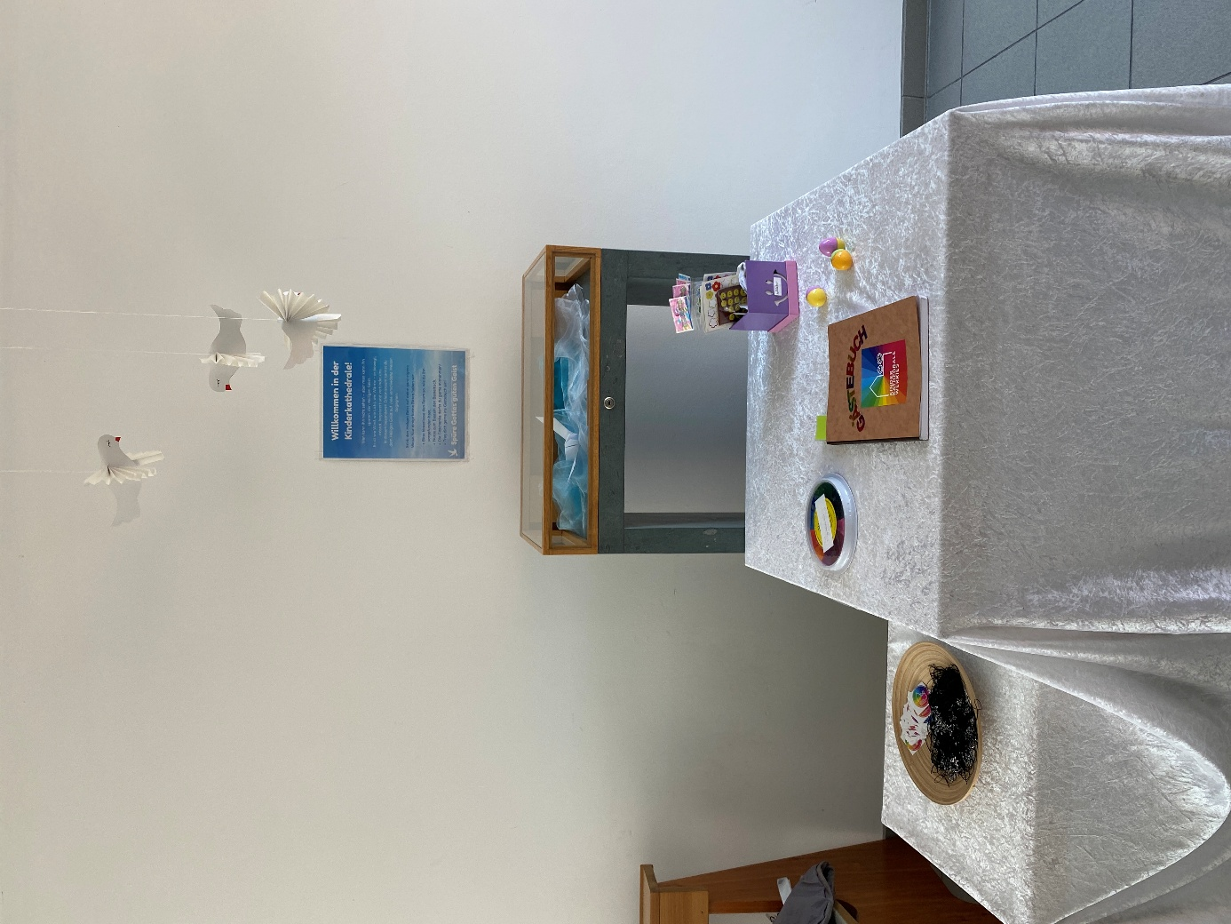

2. Wind erleben – „Durchweht vom Geist“
Der Heilige Geist ist wie der Wind – unsichtbar, aber spürbar.
Kinder laufen durch einen Raumteil mit wehenden Stoffen, Ventilatorwind und flatternden Bändern.
Materialien:
- Stoffbahnen, Rettungsdeckenstreifen, leise Ventilatoren
- Wäscheleine zum Befestigen
- Schild mit kurzem Erklärungstext

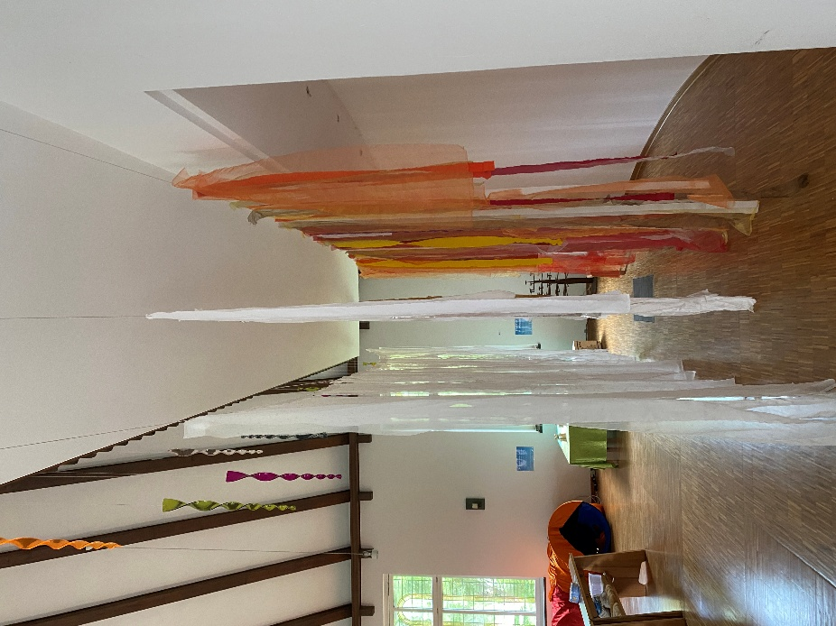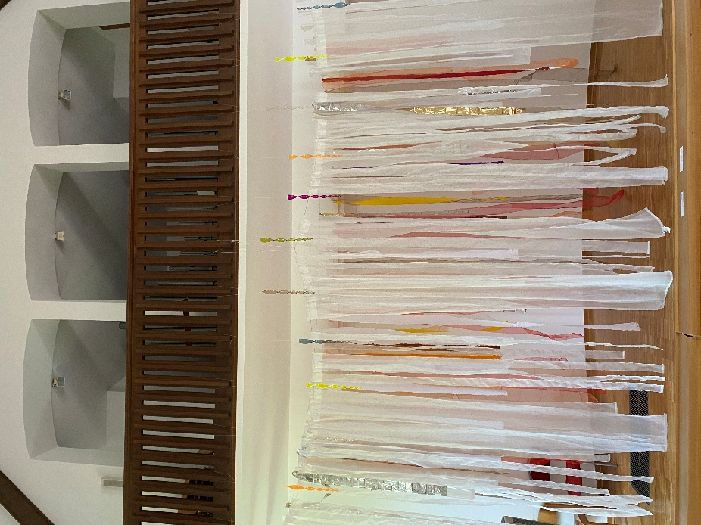

3. Tunnel – „Durchbruch ins Licht“
Der Heilige Geist bringt uns durch Enge ins Weite.
Ein Kriechtunnel mit Licht- und Soundeffekten symbolisiert den Weg durch Dunkel ins Licht.
Materialien:
- Mehrere Spieltunnel oder Kriechbahn ggf. mit LED-Licht
- Schild mit Impuls
- Knopf und Lautsprecherbox für Windrauschen optional

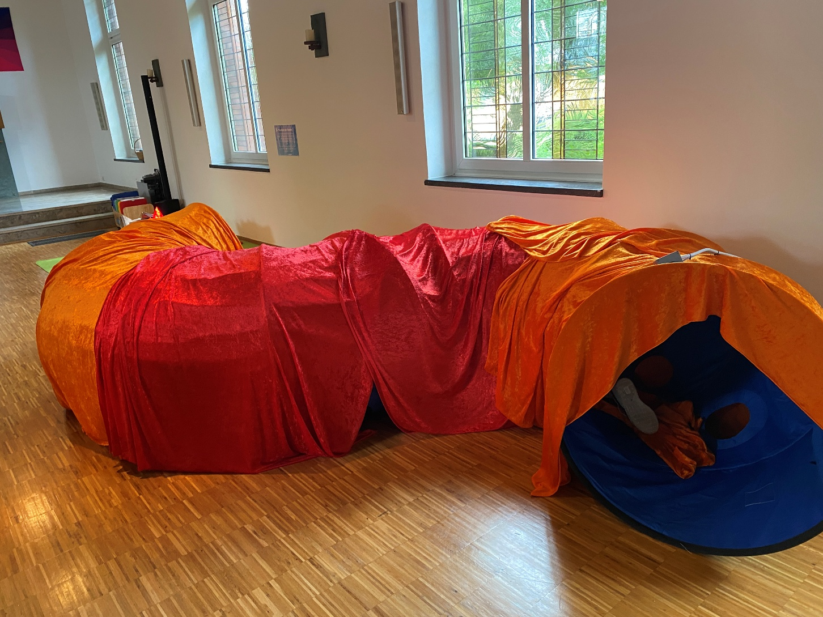
4. Feuerstelle – „Flammen des Geistes“
Der Geist Gottes brennt in uns – er schenkt Mut, Liebe und Kraft.
Kinder gestalten Papierflammen mit Dingen, die ihnen Mut machen oder sie begeistern.
Materialien:
- Kunstfeuerstelle (LED-Flammen), Feuerschale, Deko-Brennholz
- Dekotücher
- Sitzkissen
- Papiervorlagen in Flammenform, Stifte
- Schild mit Impuls
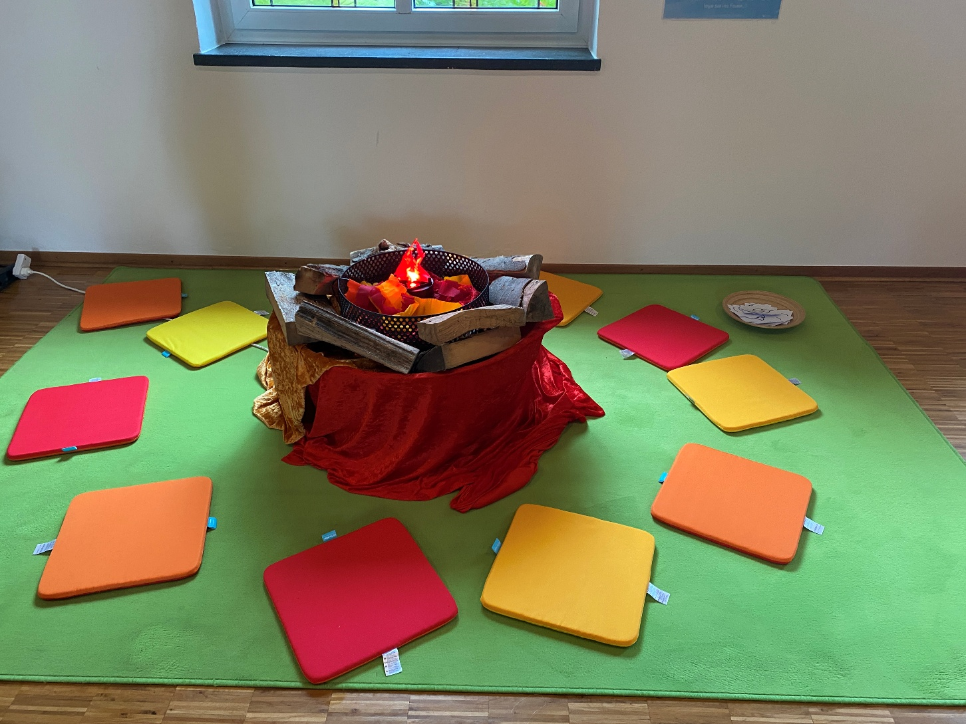

5. Schattentheater – „Lichtgeschichten“
Licht macht sichtbar, was verborgen ist. Du bringst die Welt zum Leuchten!
Kinder stellen sich zwischen Lampen und Leinwand oder spielen mit Figuren auf Stäbchen kleine Schattenbilder.
Materialien:
- Leinwand oder helle Fläche, mehrere Lichtquellen
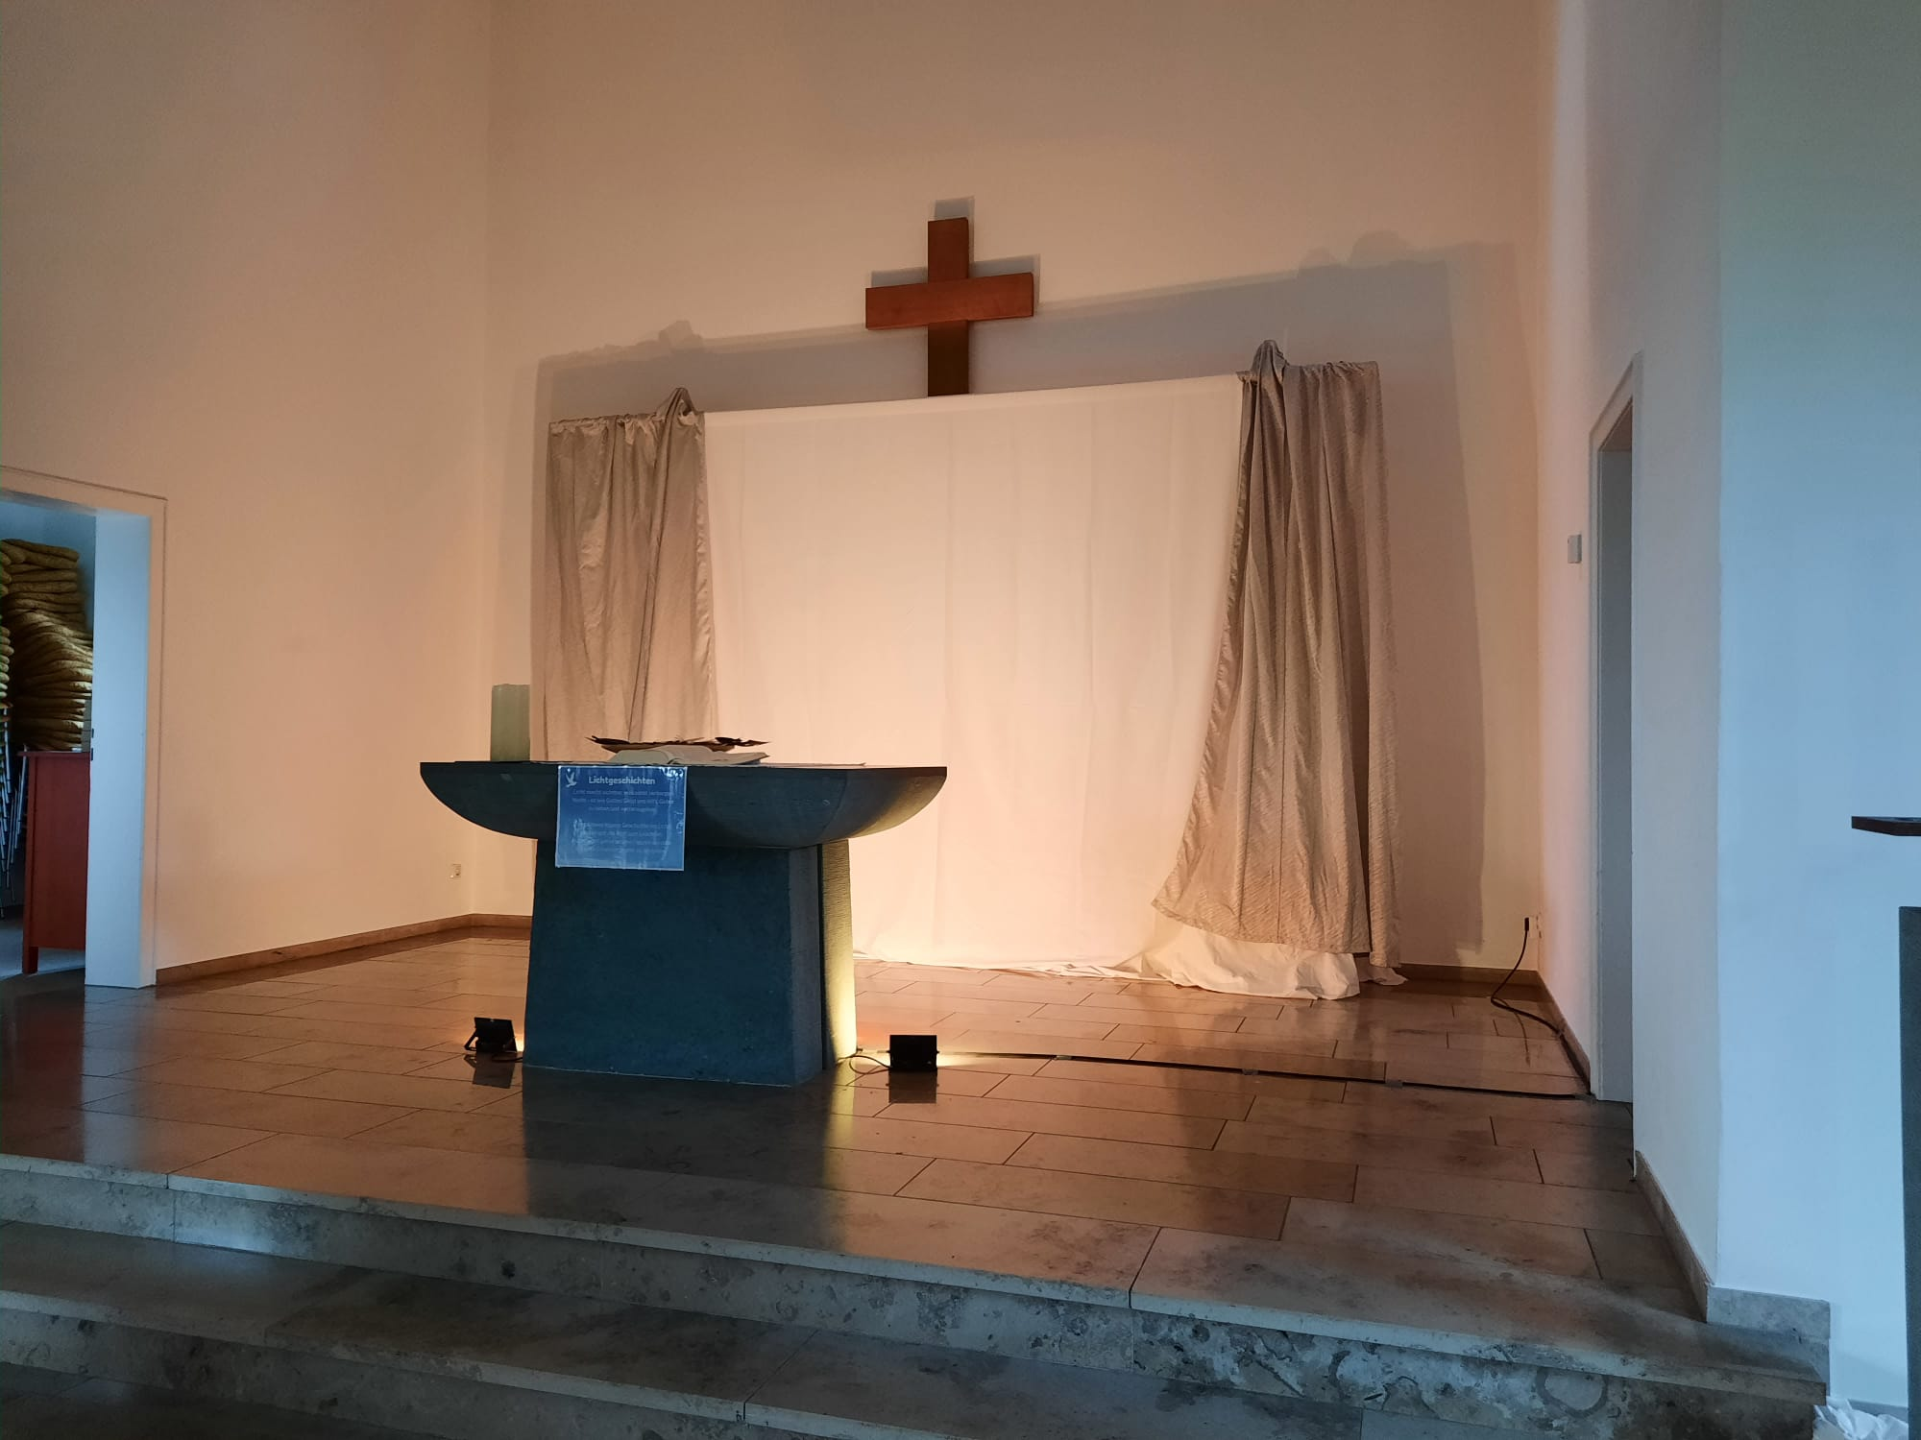
- Schattenfiguren (Herz, Flamme, Taube, Mensch, Haus…)

6. Taubenhimmel – „Ein Himmel voller Hoffnung“
Die Taube steht für Frieden und den Heiligen Geist.
Kinder gestalten und befestigen ihre eigene Friedenstaube an einer hängenden Konstruktion.
Materialien:
- Hängekonstruktion mit herabhängenden Fäden und Klammern
- Taubenvorlagen zum Bemalen oder Basteln und Aufhängen
- Federn zum Bekleben
- Schild mit Impuls
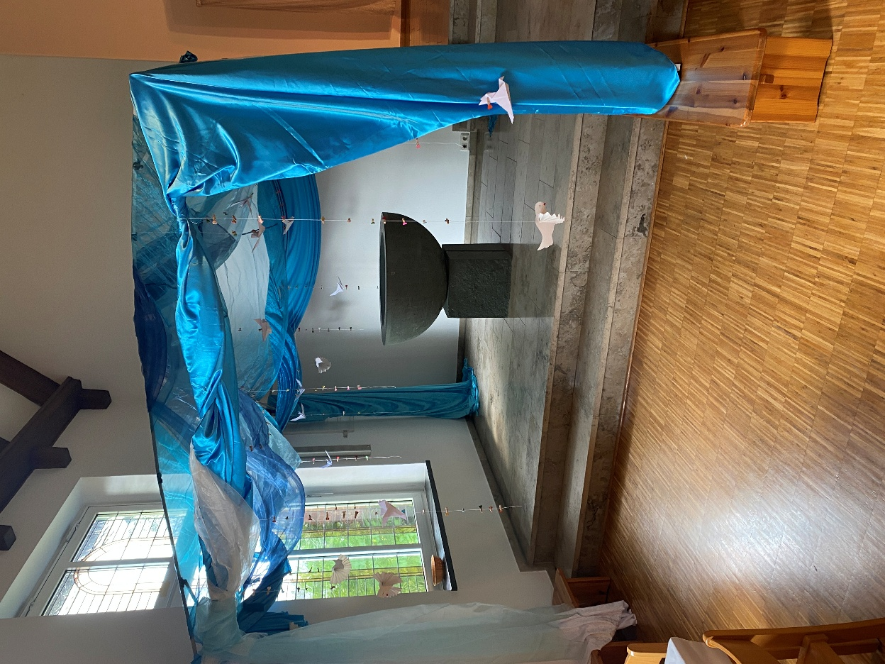

7. Stillezelt – „In der Ruhe liegt der Geist“
Der Heilige Geist ist auch leise. Er tröstet, beruhigt und schenkt Frieden.
Ein Rückzugsort mit Kissen, Fühlmaterialien, Legopuppen zur Pfingstgeschichte und kindgerechten Büchern.
Materialien:
- Zelt oder Raumteiler, Kissen, Teppich, Lichter
- Ggf. Fühlboxen, Duftöl, Meditationsmusik
- Bilderbücher
- Schild mit Impuls
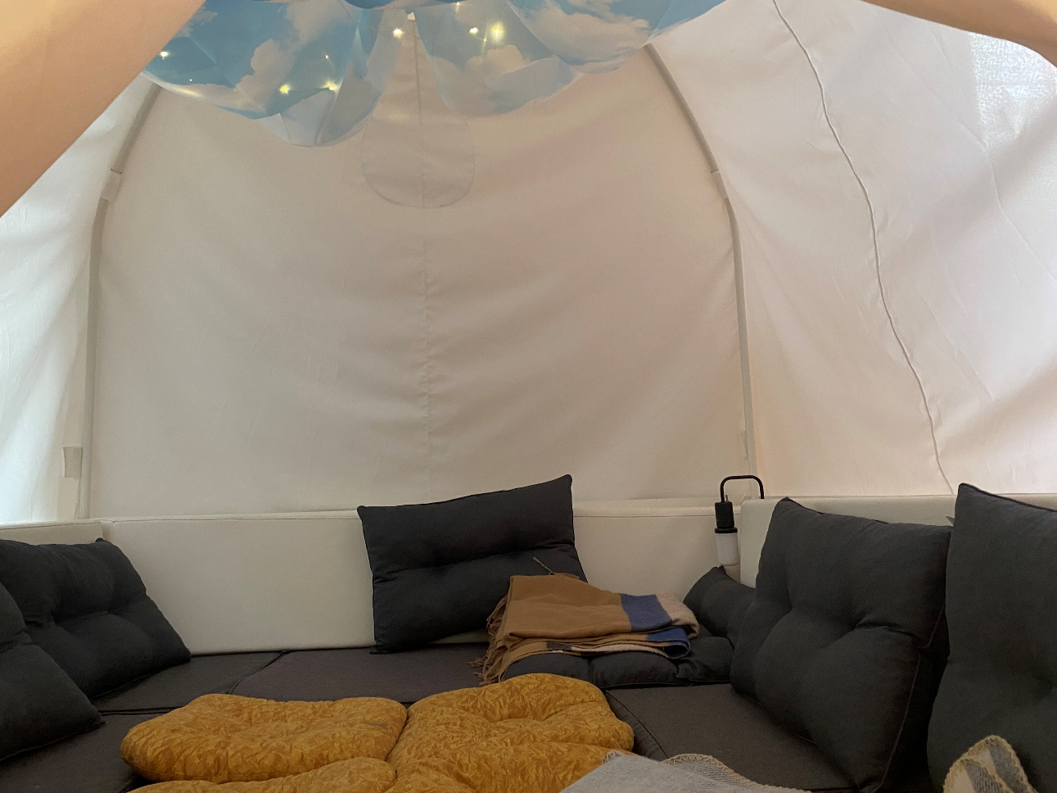

8. Pfingstgeschichten-Station – „Gottes Geist erzählt“
Der Heilige Geist kam – und alle hörten es.
Kinder hören die Pfingstgeschichte in 6 Teilen auf Knopfdruck und bringen die Abschnitte in die richtige Reihenfolge. Die Lösung steht unter den Buttons.
Materialien:
- Hörstation mit 6 Buttons
- Spielfiguren zur Geschichte
- Lösungskärtchen zum Aufdecken
- Schild mit Impuls
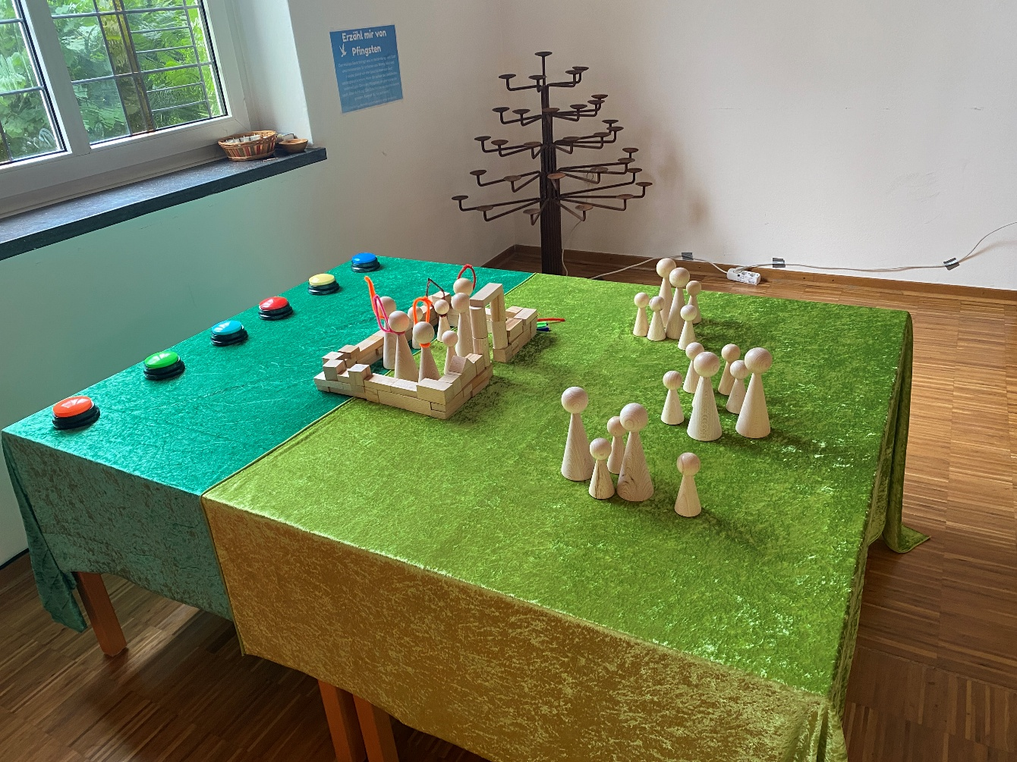

9. Bastel- und Malecke – „Kreativ im Geist“
- Frisbee gestalten – „Flieg, Geist, flieg!“: Gottes Geist bewegt und trägt – wie der Wind. Kinder gestalten eine Frisbeescheibe mit Farben und Symbolen und nehmen sie mit. – Vorlage vom Gottesdienstinstitut:
https://shop.gottesdienstinstitut.org/wundern-bitte-feuer-und-flamme-gottesdienst-bausteine-zu-pfingsten-2025-zum-frisbee-und-zur-karte-das-leben-ist-bunt.html
Link vom 17.06.2025

- Ausmalbilder für Kinder, die schon früher mit den Stationen fertig sind
- Scheren, Kleber, Stifte
- Schild mit Impuls
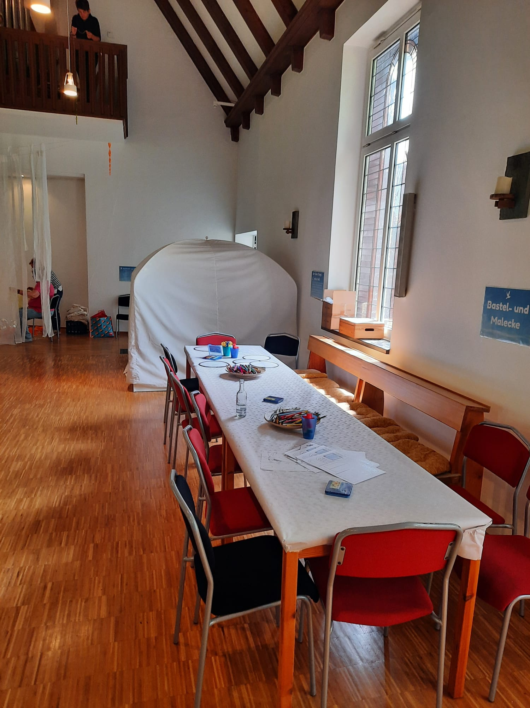
8. Anhang
- Weitere Anlagen in Extra-Dateien:
  - Anleitung zum Basteln der Serviettenrose
  - Ausmalbilder für Kinder, die schon eher fertig sind mit allen Stationen
  - Vorlage: Kleidung für die 2. Station
  - Vorlage: Palmblätter für die 2. Station
  - Vorlage: Tränen für 4. Station
  - Flyer für die Aktion
  - Schilder für die Stationen

